淡江時報 第 1215 期
強化防災應變力 商管大樓辦理防空與疏散避難演練
學生大代誌
【記者陳奕良、玉婇芸淡水校園報導】113學年度第二學期教學大樓防災暨防空疏散避難演練，5月5日上午10時10分在商管大樓舉行，由商管學院院長楊立人擔任總指揮官，資訊長石貴平、學務長武士戎、軍訓室主任賴金燕擔任副指揮官。楊立人強調，透過日常的確實演練，強化災害應變素養，災害發生時方能從容應對，確保個人安全，也保障他人。

演練一開始，安排全校師生於課堂內觀看「學生避難疏散示範影片」，並依廣播指令進行就地避難掩護動作（趴下、掩護、穩住，並蹲於課桌下，以背包掩護頭部），藉由實作強化應變意識。隨後，商管大樓進行實地演練，模擬4種災害情境，包括防空疏散避難、重物壓傷救護、電腦實習室火災應變，以及高處墜落防範。

搶救組副組長、經濟系編纂孔令娟表示，為了準備此次演練，同仁們花了許多心力，包括防災指揮部設置、大樓電梯管控、動線演練等細節，每一項環節都不能忽視。

參與演練的資工碩二楊子承分享，「透過此次演練，我才意識到學校對學生安全的重視，因為實際參與現場協助，也深刻體會演練的必要性。」經濟四林暘貴表示，這次的防災演練，不僅讓師生們熟悉商管大樓的逃生路線與避難設備，也知道緊急時刻該配合引導人員的指引，迅速有序地前往安全避難地點，「讓我對校園災害應變機制更具信心了。」
2025/05/12

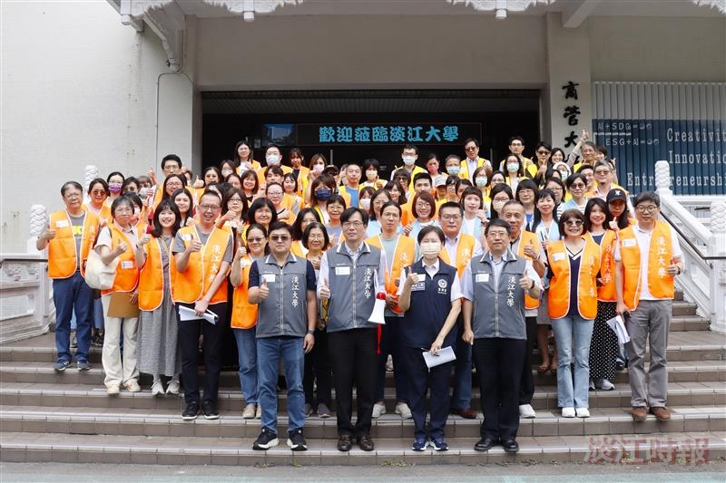
商管學院5月5日舉辦防災暨防空疏散避難演練，參與人員於演練前一同合影。（攝影／鄧晴）

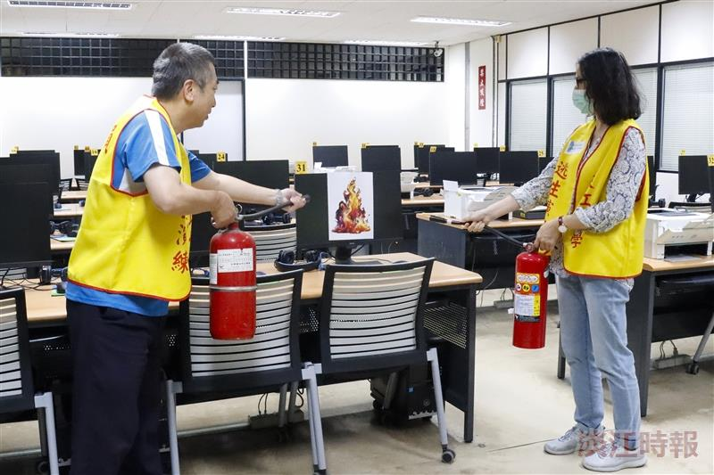
電腦實習室模擬災害情境為電線走火，演練人員迅速以滅火器將火勢撲滅。（攝影／鄧晴）

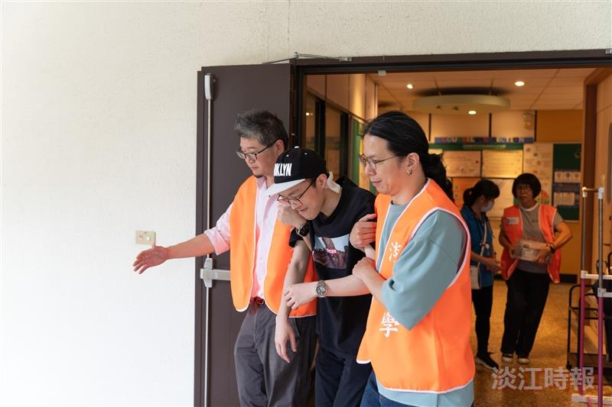
教學大樓防災逃生演練，模擬學生遭掉落物品砸傷，救護人員立即救助並進行簡單包紮。（攝影／陳奕良）

